Modelagem, acionamento e controle de dispositivos mecatrônicos

SÉRIE DE EXERCÍCIOS 11

Modelagem de um sistema de transmissão mecânica

EXERCÍCIO

11.1 Observe na Figura-exercício 11.1 o sistema dinâmico de um motor acoplado a uma carga mecânica através de um redutor. O acoplamento entre o motor e a carga pode ser representado por um par de engrenagens, conforme esquematizado na Figura-exercício 11.2. Pedem-se a modelagem matemática e a representação em blocos desse sistema de transmissão mecânica, utilizando:

a) equações diferenciais;
b) representação por meio de integradores;
c) função de transferência associada.

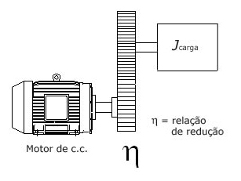
Figura-exercício 11.1

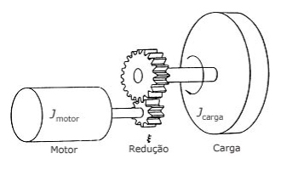

Figura-exercício 11.2

